LAPORAN MODUL IV
PRAKTIKUM BASIS DATA
“FUNGSI AGREGAT”

Disusun untuk Memenuhi Matakuliah Praktikum Basis Data
Dibimbing oleh Triyanna Widyaningtyas, S.T., M.T.



Oleh:
Nama NIM
Nama NIM

S1 TI ‘17 OFF A

UNIVERSITAS NEGERI MALANG
FAKULTAS TEKNIK
JURUSAN TEKNIK ELEKTRO
PRODI S1 TEKNIK INFORMATIKA
Maret 2018

- Tujuan Praktikum
- Memahami fungsi-fungsi agregat dan penggunaannya.
- Memahami operasi pengelompokan data.
- Mampu menyelesaikan kasus-kasus yang melibatkan penggunaan fungsifungsi agregat.
- Mampu menyelesaikan kasus-kasus yang melibatkan penggunaan fungsifungsi agregat dan pengelompokan.
- Dasar Teori
Dasar Teori tentang modul yang dikerjakan (boleh mengambil rujukan dari buku, jurnal, atau referensi yang lain.)
- Tugas Latihan (Sertakan hasil screenshoot langkah-langkah)
- …
- …
- …
- Tugas Praktikum
Tabel 1 : Tabel Penjualan Barang
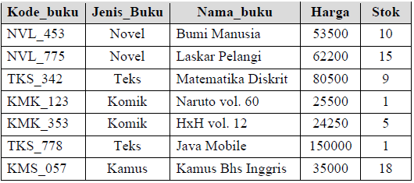
Tabel 2 : Tabel Rumah Sakit
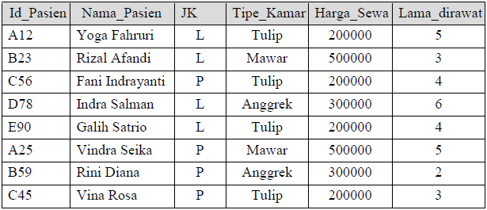
- Tugas Rumah
- Tampilkan Jenis Buku, Total harga buku, total stok buku, dan rata – rata penjualan buku berdasarkan jenis bukunya kemudian urutkan mulai dari rata – rata penjualan terbesar descending.
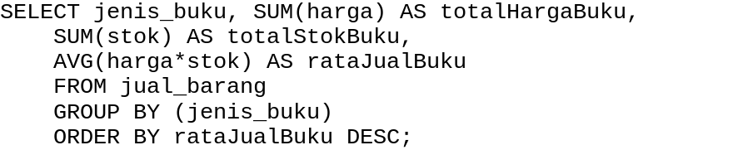
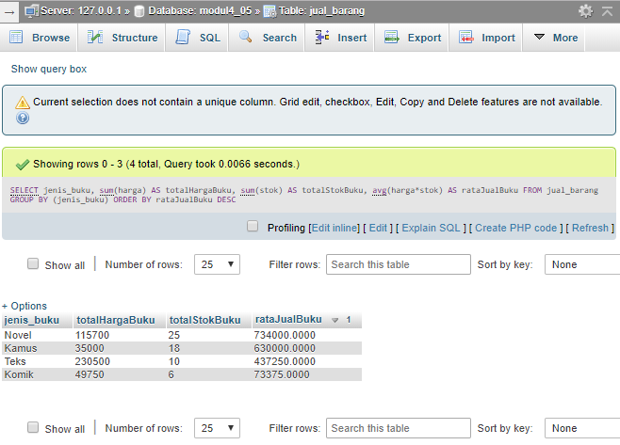
Dari SQL yang diinputkan, “SELECT jenis_buku,...” akan ditampilkan field jenis_buku, dan field lain sesuai yang akan ditampilkan dari tabel jual_barang “FROM jual_barang”.
“SUM(harga)” akan menampilkan jumlah keseluruhan harga buku berdasarkan jenis buku pada “GROUP BY (jenis_buku)” yang akan ditampilkan pada field totalHargaBuku “AS totalHargaBuku”.
Pada “SUM(stok)” digunakan untuk menghitung keseluruhan stok pada setiap jenis buku yang akan ditampilkan pada field totalStokBuku “AS totalStokBuku”.
Untuk penampilan rata – rata penjualan didapat dengan “AVG(harga*stok)” yang akan menghitung rata – rata dari mengkalikan harga dengan stok dan ditampilkan pada field rataJualBuku “AS rataJualBuku”.
Kemudian diurutkan dari rata – rata penjualan buku terbesar “ORDER BY rataJualBuku DESC”.
- Dapatkan nama buku yang total penjualannya lebih besar dari 600000 dengan stok dibawah 10 dan kode buku-nya mengandung karakter “_x5” dimana x adalah sembarang karakter.
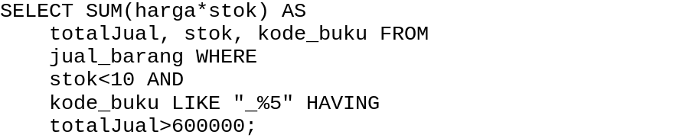
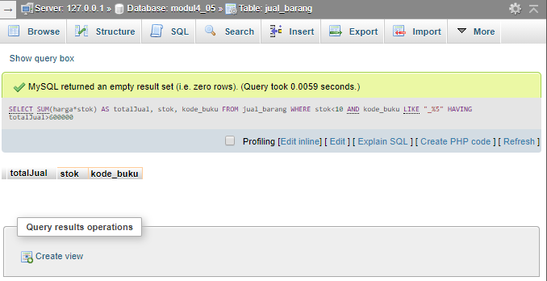
Pada SQL yang diinputkan akan menampilkan 3 field, yaitu totalJual, stok, dan kode_buku “SELECT ..., kode_buku...” berdasarkan data dari tabel jual_barang “FROM jual_barang”.
Pada field totalJual, mencari total penjualan dengan cara mengkalikan haga dan stok “SUM(harga*stok)”, tetapi hanya jika lebih besar dari 60000 saja “HAVING totalJual>600000” dan ditampilkan pada field totalJual “AS totalJual”.
Pada field stok dan kode_buku, dicari stok buku yang berjumlah dibawah 10 “WHERE stok<10” dan kode buku yang mengandung karakter “_%5” dengan “AND kode_buku LIKE “_%5”, % digunakan untuk melambangkan sembarang karakter dan fungsi “AND” digunakan untuk menggabungkan 2 fungsi pada MySQL.
Tidak ada record yang terlihat dikarenakan record pada tabel jual_barang tidak ada yang memenuhi syarat dari source code diatas.
- Berdasarkan table 2. Dapatkan rata – rata pendapatan dari rumah sakit oleh pasien yang dirawat minimal 4 hari berdasarkan jenis kamar dan jenis kelamin pasien.
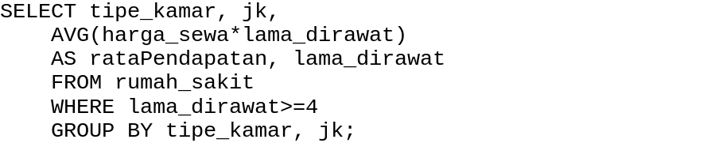
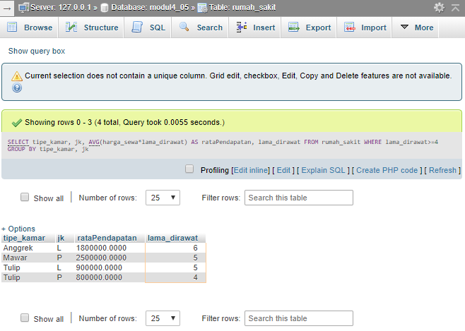
Dari SQL yang diinputkan, didapat hasil 4 field, yaitu tipe_kamar, jk, rataPendapatan, dan lama_dirawat “SELECT tipe_kamar, jk, ...” berdasarkan record pada tabel rumah_sakit “FROM rumah_sakit”.
Untuk mencari rata – rata pendapatan dari rumah sakit, harga_sewa dikalikan dengan lama_dirawat “AVG(harga_sewa*lama_dirawat)” yang kemudian ditampilkan pada field rataPendapatan pada “AS rataPendapatan”, namun hanya yang dirawat lebih dari 4 hari saja yang akan dihitung “WHERE lama_dirawat>=4”.
Dan akan dikelompokkan berdasarkan tipe kamar dan jenis kelamin dari pasien “GROUP BY tipe_kamar, jk”.
- Berdasarkan tabel 2, dapatkan data pendapatan terkecil dan terbesar yang di dapat oleh rumah sakit serta jumlah pasien yang dirawat berdasarkan tipe kamar.

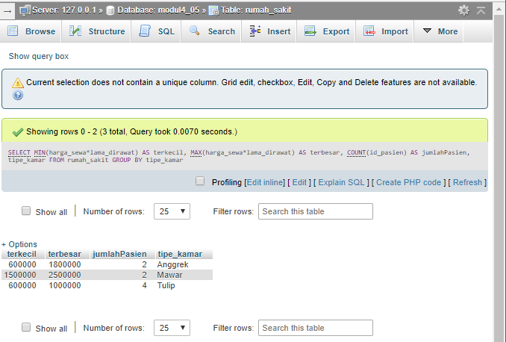
Dari SQL yang diinputkan didapat 4 field, yaitu terbesar, terkecil, jumlahPasien, tipe_kamar “SELECT ....” berdasarkan data pada tabel rumah_sakit.
Untuk mencari pendapatan terkecil dan terbesar berdasarkan tipe kamar “GROUP BY tipe_kamar”.
Pada field terkecil, didapat dengan cara mencari nilai minimal dari hasil kali harga sewa dengan lama dirawat “MIN(harga_sewa*lama_dirawat)” yang ditampilkan pada field terkecil “AS terkecil”.
Pada field terbesar, didapat dengan cara mencari nilai maksimal dari perkalian harga sewa dan lama dirawat “MAX(harga_sewa*lama_dirawat)” yang ditampilkan pada field “AS terbesar”.
Dan pada field jumlahPasien “AS jumlahPasien” digunakan fungsi COUNT untuk menghitung jumlah dari pasien berdasarkan id pasien “COUNT(id_pasien)”.
- Kesimpulan
Berisi kesimpulan yang diperoleh dalam modul yang dikerjakan, kesimpulan harus mencangkup semua elemen yang ada pada modul tersebut. Menggunakan bahasa indonesia yang baik dan benar. Elemen tambahan kesimpulan dapat berupa keluhan, problem solving yang dialami, dan sebagainya. Berupa paragraf, tidak numbered list atau bullet list.
- Daftar Rujukan
Kadir, Abdul. 2013. Pemrograman Database MySQL untuk Pemula. Yogyakarta: MediaKom.
stackoverflow.com

